О классификации гидравлического перфоратора в соответствии с единой Товарной номенклатурой внешнеэкономической деятельности Евразийского экономического союза
Решение Коллегии Евразийской экономической комиссии от 21 августа 2018 года № 130
В соответствии с абзацем первым пункта 1 статьи 22 Таможенного кодекса Евразийского экономического союза Коллегия Евразийской экономической комиссии решила:
1. Гидравлический перфоратор, представляющий собой механический силовой узел самоходной буровой установки, состоящий из гидравлического двигателя, гидроцилиндра и гидроаккумулятора, предназначенный для преобразования силы давления гидравлической жидкости, получаемой от гидравлической системы буровой установки, в ударное и вращательное движение, передаваемое на бурильный инструмент, в соответствии с Основным правилом интерпретации Товарной номенклатуры внешнеэкономической деятельности 1, примечанием 2 (а) к разделу XVI единой Товарной номенклатуры внешнеэкономической деятельности Евразийского экономического союза классифицируется в товарной позиции 8412 единой Товарной номенклатуры внешнеэкономической деятельности Евразийского экономического союза (примеры изображений гидравлического перфоратора приведены в приложении).
2. Настоящее Решение вступает в силу по истечении 30 календарных дней с даты его официального опубликования.
Председатель Коллегии  Евразийской экономической комиссии | Т. Саркисян
ПРИЛОЖЕНИЕ
к Решению Коллегии
Евразийской экономической комиссии
от 21 августа 2018 г. № 130
ПРИМЕРЫ
изображений гидравлических перфораторов

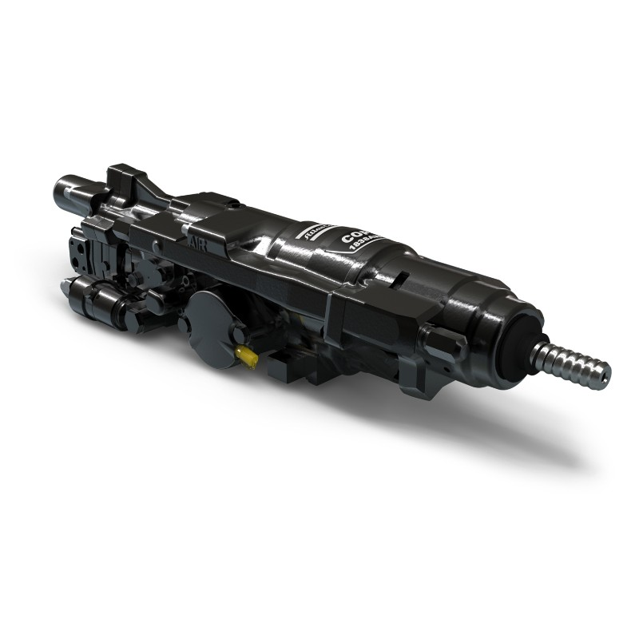

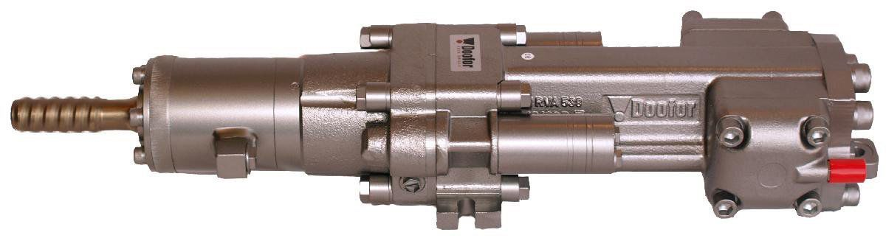

© 2012. РГП на ПХВ «Институт законодательства и правовой информации Республики Казахстан» Министерства юстиции Республики Казахстан

